**รายงานประกอบชิ้นงานที่ 2**

**วิชา Advance Digital System Design 01076244**

**ผลงาน “ DIGITAL SUDOKU “**

**สมาชิกกลุ่ม**

นายจักรพงษ์ อาญา 59010185 เซค 1  
นางสาวเบญญาภา เมตตพันธุ์ 59010772 เซค 1  
นายรุจิกร อยู่เจริญทรัพย์ 59011146 เซค 2  
นายวรวิทย์ ปธานวนิช 59011179 เซค 2  
นายอภิวัฒน์ สุกกล่ำ 59011500 เซค 2

**นำเสนอ**

รศ. ดร. เจริญ วงษ์ชุ่มเย็น  
 [ผศ. ดร.ปกรณ์ วัฒนจตุรพร](http://www.ce.kmitl.ac.th/faculty.php?action=view&USERNAME=Pakorn)

|  |  |  |  |  |
| --- | --- | --- | --- | --- |
| Idea/Useful | Techniques | Completeness | Report/Clip | Present |
|  |  |  |  |  |

**คำนำ**

รายงานเล่มนี้เป็นส่วนหนึ่งของวิชา Advance Digital System Design 01076244 โดยคณะผู้จัดทำได้สร้างหรือประดิษฐ์เกม Digital Sudoku ขึ้นมาโดยการใช้บอร์ด FPGA ในการส่งสัญญาณโลจิก ไปยัง 7-segment เพื่อแสดงเลขชุดโจทย์ที่สุ่มขึ้นมาหรือ แสดงเลขที่ผู้เล่นใส่ลงไปในตาราง Sudoku โดยการใช้ Controller ที่สร้างขึ้นมาจากปุ่มกด 8 ปุ่ม ที่สามารถกำหนดเลขที่ผู้เล่นต้องการใส่ลงไปในตารางได้ โดยในการทำงานจะเป็นการผสมผสานการเขียนภาษา VHDL ที่ถูกอัพโหลดลงบอร์ด FPGA โดยให้เอาต์พุตแสดงผลทางอุปกรณ์ฮาร์ดแวร์ เช่น 7-segment หรือ อินพุตรับค่าจากปุ่มกด(Controller) เพื่อนำมาคำนวณการทำงานต่อภายในโปรแกรม ซึ่งเป็นการใช้ความรู้ทางด้านการออกแบบวงจรทางดิจิตอลและการออกแบบวงจรอิเล็กทรอนิกส์ ผนวกเข้าด้วยกันจนกลายเป็นชิ้นงาน Digital Sudoku ขึ้นมา

ทางคณะผู้จัดทำหวังว่ารายงานเล่มนี้จะมีประโยชน์ต่อผู้ที่กำลังศึกษา ทางด้านการประยุกต์การใช้ภาษา VHDL เข้ากับอุปกรณ์ฮาร์ดแวร์หรือ อื่นๆ ไม่มากก็น้อย หากมีข้อผิดพลาดประการใดทางคณะผู้จัดทำต้องขออภัยมา ณ ที่นี้ด้วย

คณะผู้จัดทำ

**สารบัญ**

**เรื่อง หน้า**

บทที่ 1 : บทนำ

* ที่มาและความสำคัญของชิ้นงาน 1
* วัตถุประสงค์ 1
* รายละเอียดชิ้นงาน 1

บทที่ 2 : หลักการ เอกสารและทฤษฎีที่เกี่ยวข้อง

* บอร์ด FPGA 2
* ปุ่ม button ต่อแบบ pull down 3
* 7-segment cathode (2 หลัก และ 4 หลัก) 4

บทที่ 3 : วิธีการดำเนินงาน

* วัสดุและอุปกรณ์ 5
* วิธีการจัดทำชิ้นงาน 5
* เทคนิค และกระบวนการออกแบบ 6
* Flowchart 7

บทที่ 4 : ผลการศึกษาและทดลอง

* Block diagram แบบ Top-Down design 8
* โค้ดพร้อมคำ อธิบายเฉพาะส่วนที่ยาก หรือไม่ทราบเป็นการทั่วไป 12
* Link วิดีโอการทดสอบชิ้นงาน 14

บทที่ 5 : สรุปผลและข้อเสนอแนะ

* สรุปผลการศึกษา 15
* ข้อเสนอแนะ 15

**บทที่ 1   
บทนำ**

**ที่มาและความสำคัญของชิ้นงาน**

เนื่องจากปัจจุบันเด็กส่วนมากหันไปเล่นเกมในโทรศัพท์มือถือกันมากขึ้น จนอาจทำให้เกิดอาการสมาธิสั้นได้ ทางคณะผู้จัดทำจึงได้คิดริเริ่มสร้าง Digital Sudoku ขึ้นมาเพื่อแบ่งส่วนเวลาที่นำไปเล่นโทรศัพท์มือถือ มาเล่น Sudoku ทั้งเป็นการเพิ่มสมาธิ การคิดหรือสร้างความสนุกสนานให้แก่ผู้เล่นอีกด้วย

**วัตถุประสงค์** 1. เพื่อเป็นการฝึกสมาธิ การสังเกต การใช้สายตา หรือความอดทน ให้แก่ผู้เล่น  
 2. ประยุกต์การใช้งานของบอร์ด FPGA เพื่อสร้าง ตัวเกมขึ้นมา

**รายละเอียดชิ้นงาน**  
 เป็นเกม Sudoku ที่ทำขึ้นมาจาก 7 - Segment จำนวน 4 x 4 (กว้าง x ยาว) โดยจะให้ผุ้เล่นใช้ Controller ที่สร้างขึ้นมาเอง โดยจะมีปุ่มทั้งหมด 8 ปุ่ม คือ เลื่อนขึ้น, ลง, ซ้าย, ขวา เพื่อเลือกตำแหน่งที่ต้องการโดยเมื่อได้ตำแหน่งที่ต้องการแล้ว สามารถกดปุ่มเพื่อ เพิ่มค่า หรือลดค่าของตัวเลข ณ ตำแหน่งที่เลือกได้ และเมื่อเลือกค่าได้แล้ว สามารถกดปุ่มคำนวณว่าตัวเลขที่ลงไปนั้นถูกต้องหรือไม่ได้ เมื่อถูกต้อง LED ที่ต่อออกมาภายนอกจะแสดงไฟสีเขียว แต่ถ้าผิดจะแสดงไฟสีแดง แล้วยังสามารถกดปุ่มเพื่อรีเซ็ตชุดโจทย์ได้อีกด้วย เมื่อจบเกมจะแสดงเวลาทั้งหมดที่เล่นทั้งหมดผ่านทาง 7 - Segment ในรูปแบบ (MM:SS)

**บทที่ 2   
หลักการ เอกสารและทฤษฎีที่เกี่ยวข้อง**

ในการจัดทำชิ้นงาน Digital Sudoku ทางคณะผู้จัดทำได้สืบค้นเอกสารที่เกี่ยวข้องกับอุปกรณ์ที่ใช้ประกอบเป็นชิ้นงาน ดังนี้

**1.****บอร์ด FPGA**

FPGA ย่อมาจาก Field Programmable Gate Array เป็นวงจรรวมทางดิจิตอลที่คุณสามารถโปรแกรมวงจรหรือฟังค์ชันการทำงานลงไปภายในตัวชิฟได้เอง เหมาะสำหรับการออกแบบวงจรและการออกแบบชิฟต้นแบบของวงจรทางดิจิตอล ข้อดีคือ ถ้าเปรียบเทียบกับการออกแบบวงจรดิจิตอลโดยการใช้ IC Gates หรือใช้ IC TTL หลายๆตัวบนแผ่น PCB เราสามารถออกแบบวงจร การเชื่อมต่อและคุณสมบัติต่างๆด้วย Software ได้ จากนั้นเมื่อทดลอง Simulate ได้ผลน่าพอใจแล้วจึงโปรแกรมลงบนชิฟ FPGA จะเห็นว่าการแก้ไขทำได้ง่าย เพียงแก้บน Software (เสมือนอุปกรณ์ดิจิตอลของคุณอยู่ในรูปของ Software แก้ไขง่ายและแลกเปลี่ยนกันใช้ได้) และทำการโปรแกรมใหม่ (โปรแกรมซ้ำได้) ลดความยุ่งยากจากการเปลี่ยนอุปกรณ์ใหม่ การนำ IC จำนวนมากมาต่อกัน การออกแบบ PCB ใหม่ และความผิดพลาดที่อาจเกิดขึ้นได้จากลายวงจร ลดการเกิดสัญญาณรบกวนจากการออกแบบ PCB และการใช้อุปกรณ์มากๆได้ เปรียบเทียบกับการออกแบบโดย ASIC การออกแบบวงจรรวม (IC) ต้นแบบโดย ASIC พัฒนาได้ยาก เนื่องจากการแก้ไขวงจรแต่ละครั้งหมายถึงการเริ่มต้นขบวนการใหม่ทั้งหมด เช่น การออกแบบ Layout และการทำบน Silicon wafer เป็นต้น รวมถึงทรัพยากรทั้ง Hardware และ Software ในการออกแบบมีราคาแพง ดังนั้น การนำ FPGA ไปช่วยในการออกแบบทำให้การพัฒนาและการแก้ไขทำได้สะดวกและประหยัดขึ้น

การออกแบบทำได้โดยเขียนวงจร Schematics ประกอบกับการเขียนภาษาอธิบายลักษณะพฤติกรรมหรือ Hardware Description Language (ฟังเข้าใจยากครับ ที่จริงก็คือเขียนวงจรกับเขียนโปรแกรมประกอบครับ) จากนั้นทำการสังเคราะห์และโปรแกรมลงบนชิพ FPGA ด้วย Software เช่น MAX+PLUS II ผู้ใช้สามารถออกแบบและแก้ไขวงจรได้ง่าย จะเห็นว่า เทคโนโลยี FPGA จะช่วยให้นักศึกษาและผู้ที่สนใจสามารถออกแบบ IC ของตนเองได้ นอกจากนี้เมื่อนักออกแบบสร้าง IC ของตนเองขึ้นมาแล้ว ยังสามารถป้องกันการลอกเลียนแบบได้อีกด้วย

VHDL ย่อมาจาก VHSIC Hardware Description Language (VHSIC : Very High Speed Integrated Circuit) เป็นภาษาโปรแกรมระดับสูง(High Level Language) ที่ใช้สำหรับการออกแบบฮาร์ดแวร์ในระบบดิจิตอล ตัวของภาษาสามารถบรรยายพฤติกรรมการทำงานในรูปของลำดับชั้น (Hierarchy) และสามารถเขียนได้หลายรูปแบบ ภาษา VHDL เป็นมาตาฐาน IEEE ซึ่งหมายความว่าเป็นภาษามาตรฐานที่สามารถใช้กับผู้ผลิตชิฟ CPLD/FPGA ได้ทุกราย

**2.** **ปุ่ม button ต่อแบบ pull down กดติดปล่อยดับ (รูปวงจร)**

Push Button คือปุ่มกดในวงจรอิเล็กทรอนิกส์ ทำหน้าที่เป็นสวิซท์เปิด/ปิดให้กับวงจร สำหรับปุ่มกดติดปล่อยดับ หรือเรียกว่า Momentary Push Button คือปุ่มที่จะมีสถานะ On (Close Circuit) เมื่อเรานำนิ่วไปกด และจะมีสถานะ Off (Open Circuit) เมื่อปล่อยนิ้ว  
การทนแรงดันและกระแสไฟฟ้า

ปุ่ม Button นี้ สามารถทนแรงดันได้สูงสุด 250 Vac แต่ไม่แนะนำ! การนำปุ่มมาใช้อย่างปลอดภัยและถูกวิธีคือใช้ปุ่มกับไฟเลี้ยงไม่เกิน 12 V และใช้กับวงจรที่กินกระแสไม่เกิน 50 mA

ถ้าวงจรใช้กระแสไม่เกิน 50 mA และมีไฟเลี้ยงเข้าปุ่มไม่เกิน 12 V ก็สามารถต่อปุ่มเข้ากับวงจรได้โดยตรง

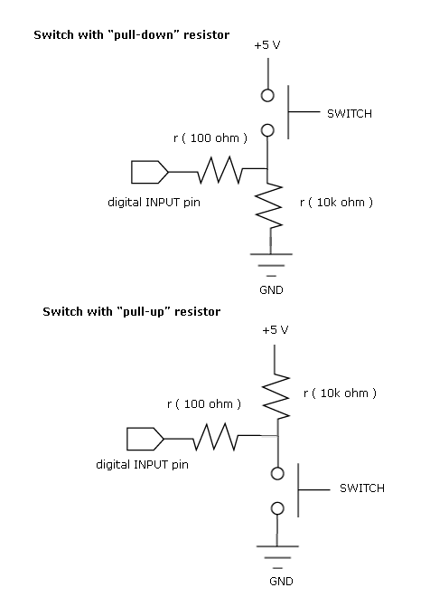ถ้าวงจรต้องการใช้กระแสมาก หรือใช้แรงดันมากกว่าที่แนะนำไว้ ไม่ควรนำปุ่มไปต่อกับวงจรนั้นโดยตรง แต่สามารถนำปุ่มไปต่อกับอุปกรณ์จำพวกทรานซิสเตอร์ เพื่อช่วยขยายกระแสได้ หรืออาจใช้พวกไมโครคอนโทรลเลอร์เช่น Arduino Board มาช่วยรับค่าการกดปุ่ม แล้วจึงนำไปควบคุมวงจรนั้นๆอีกที

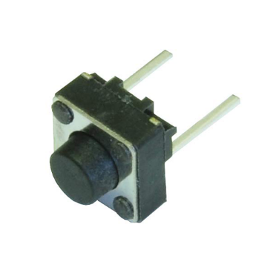

รูปที่ 2.1

รูปที่ 2.2

**2.** **7-segment cathode (2 หลัก และ 4 หลัก)**

7 Segment คือหน้าจอแสดงผลตัวเลข - ตัวอักษร ได้บางตัว ที่มีหน้าจอทำมาจากการจัดวางหลอด LED (แอล อี ดี) ในแนวยาว เมื่อทำให้หลอด LED แต่ละดวงติดพร้อมกัน ก็จะทำให้แสดงออกมาเป็นตัวเลขทรงเหลี่ยมได้

จอแสดงผลแบบ 7 Segment นั้นประกอบไปด้วย 7 ส่วนซึ่งจะถูกทำการเปิดหรือปิดเพื่อแสดงรูปแบบของตัวเลขฐานสิบ 7 Segment จะถูกจัดเรียงเป็นรูปสี่เหลี่ยม โดยในแนวตั้งมีอยู่ด้านละ 2 แท่งและแนวนอนมีอยู่ 1 แท่ง 3 ชิ้น บน กลาง และล่าง แท่งแต่ละแท่งของ 7 Segment จะถูกอ้างอิงจากตัวอักษรตั้งแต่ A (เอ) ถึง G (จี) โดยที่ DP (ดี พี) จะเป็นแท่งที่ 8 ใช้สำหรับตัวเลขที่ไม่ใช่จำนวนเต็ม

การสั่งให้ 7 Segment แสดงผลตัวเลขออกมาในแต่ละหลักจะใช้การควบคุมขา Common

Common Anode - ขาคอมม่อนจะต้องได้รับลอจิก 1 ตัวเลขจึงจะแสดงผล  
Common Cathode - ขาคอมม่อนจะต้องได้รับลอจิก 0 ตัวเลขจึงจะแสดงผล

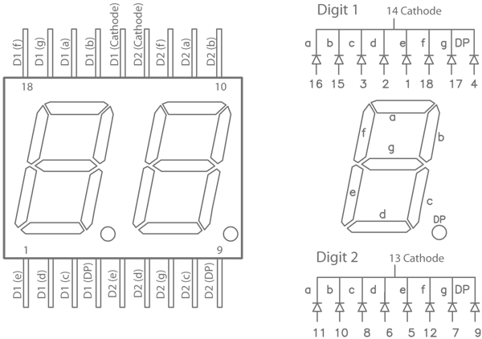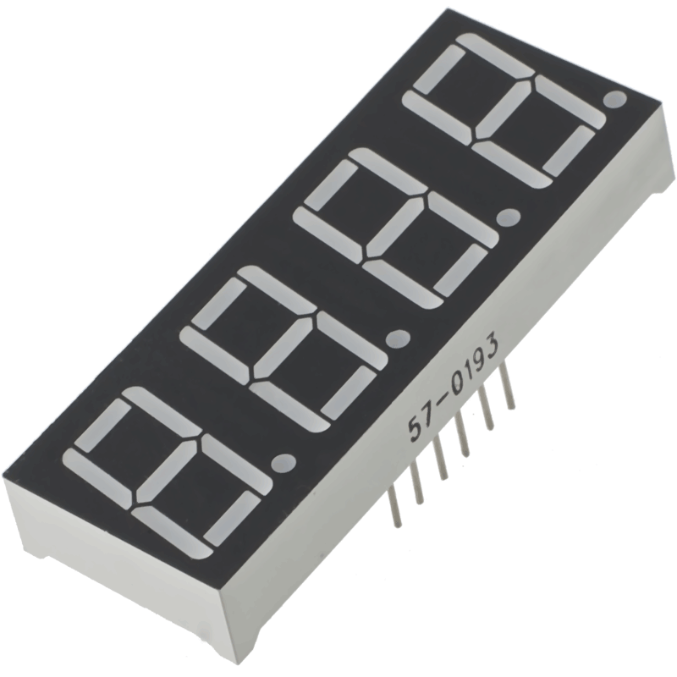โดยในชิ้นงานนี้จะใช้ Common Cathode คือต่อ Common ลง Ground เพื่อแสดงผล

รูปที่ 2.4

รูปที่ 2.3

การใช้งาน 7 Segment แบบหลายหลัก สามารถควบคุมได้แบบเดียวกับ 7 Segment แบบหลักดียว แต่มีขา Common เพิ่มขึ้นมา เพื่อควบคุมให้ 7 Segment หลักที่ต้องการติดขึ้นมา โดยอาศัยหลักการที่ว่า การแสดงผลตัวเลขในแต่ละหลักสลับกันไปแบบรวดเร็ว (ระดับ 50mS - 1mS) จะทำให้ดวงตาของเราไม่สามารถสังเกตุเห็นการสลับการแสดงผลได้ทัน ทำให้เรามองเห็นตัวเลขติดพร้อมๆกันในทุกๆหลัก ทั้งๆที่ในเสี้ยววินาทีนั้นมีตัวเลขติดแค่หลักเดียว

**บทที่ 3   
วิธีการดำเนินงาน**

**วัสดุและอุปกรณ์**

1. Spartan-6 FPGA Board
2. 7-segment 4 หลัก จำนวน 1 ตัว และ 2 หลัก จำนวน 8 ตัว
3. ปุ่ม กดติดปล่อยดับ จำนวน 8 ปุ่ม
4. ไฟ LED (แดง, เขียว) จำนวนอย่างละ 1 ดวง
5. บอร์ดไข่ปลา จำนวน 1 แผง

**วิธีการจัดทำชิ้นงาน**

1. วางแผนเขียน Block diagram แบบ Top-Down design คร่าวๆ โดยแบ่งเป็นส่วนของ input และ output ของโปรแกรม
2. วางแผนจัดทำรายการอุปกรณ์ที่ต้องการซื้อ และทำการซื้ออุปกรณ์ที่อยู่ในรายการ
3. ทำอุปกรณ์ทางฮาร์ดแวร์ โดยการบัดกรี 7 -segment (4 หลัก และ 2 หลัก) ลงบนบอร์ดไข่ปลาเป็นอย่างแรก เพราะว่าเมื่อบัดกรีเสร็จสามารถนำไปทดลองบน FPGA ให้จ่ายกระแสไฟก่อนได้หรือสามารถเริ่มทำตัวเกมก่อนได้ โดยต่อ 7-segment 2 หลักเป็นตัวเลขที่แสดงบนตาราง Sudoku จำนวน 8 ตัวและ   
   7-segment 4 หลักเป็นเลขที่แสดงเวลาที่ใช้ในการเล่น
4. บัดกรีปุ่มลงบนบอร์ดไข่ปลาโดยต่อแบบ pull down (กดติดปล่อยดับ)จำนวน 8 ปุ่มแล้วนำไปต่อกับบอร์ด FPGA เพื่อทดสอบการทำงานของตัวชิ้นงานว่าสามารถกดได้ปกติหรือไม่ ในที่นี้หมายถึงปุ่มเกิดอาการ bounce จะได้สามารถแก้ไขได้ทันทีโดยการต่อตัวเก็บประจุค่อม GND และ V เพื่อทำการ debounce
5. เริ่มทำการเขียนตัวโปรแกรมเกม Sudoku โดยทำการเขียนโปรแกรมในภาษา C ก่อนเพื่อให้ง่ายในการเข้าใจและง่ายต่อการเขียนหรือแปลงโปรแกรมเป็นภาษา VHDL
6. ทำการแปลงภาษา C เป็นภาษา VHDL โดยแก้คำสั่งต่างๆ ที่ไม่เหมือนกันให้คล้ายกัน แล้ว flash ลง บอร์ด FPGA เพื่อดูว่าเกิดปัญหาอย่างไรบ้าง จะได้สามารถแก้ไขได้ทันที
7. แก้ไขสิ่งต่างๆ ที่บกพร่องเช่น สายที่บัดกรีหลุด หรือตัวโปรแกรมทำงานไม่ถูกต้อง
8. ประกอบบอร์ดไข่ปลาใส่กล่อง และตกแต่งให้สวยงาม
9. ตรวจสอบความถูกต้องของชิ้นงานอีกครั้ง

**เทคนิค และกระบวนการออกแบบ**

* **เทคนิคการทำ button debounce**  
  ทำได้โดยการต่อ ตัวเก็บประจุ (Capacitor) ค่อมระหว่างตัวกำเนิด Voltage และ สายดิน (Ground)  
  เพื่อให้กระแสถูกเก็บในตัวเก็บประจุ และเมื่อทำการกด ตัวเก็บประจุจะปล่อยกระแสแทน แล้วยังสามารถทำได้โดยการเขียนโปรแกรมโดยนำ input ของปุ่มไปทำการ AND Operator กับ clock
* **เทคนิคสแกน 7-segment**  
  ทำได้โดยการนำขาของ 7-segment (a,b,c,d,e,f,g) ดังรูปที่ 3.1 ในแต่ตัวหรือ digit มาทำการต่อร่วมกัน  
  และแยกสาย common ของแต่ละเลขเป็น output ของบอร์ด FPGA แล้วให้บอร์ด FPGA จ่ายไฟขา common ของแต่ละตัว ติดดับทีละตัวด้วยความเร็วมากๆจนทำให้มองเห็น 7-segment ติดตลอดเวลา เพื่อเป็นการประหยัด pin ของบอร์ด FPGA ได้มาก
* **เทคนิคการออกแบบในภาษา C**เป็นการเขียนโปรแกรมในภาษา c ก่อนเริ่มเขียนจริงในภาษา VHDL เพื่อเป็นการเข้าใจ algorithm  
  โดยรวมของตัวเกมก่อน และเมื่อเขียนเสร็จแล้วก็จะนำโค้ดที่เขียนในภาษา c มาแปลงเป็นเป็นภาษา VHDL โดยจะใช้คำสั่งที่คล้ายกันในการแทนในภาษา VHDL

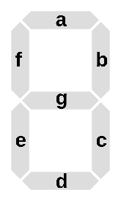

รูปที่ 3.1

**A close up of a map

Description generated with very high confidence**

FLOWCHART

**บทที่ 4   
ผลการศึกษาและทดลอง**

**Block diagram แบบ Top-Down design**

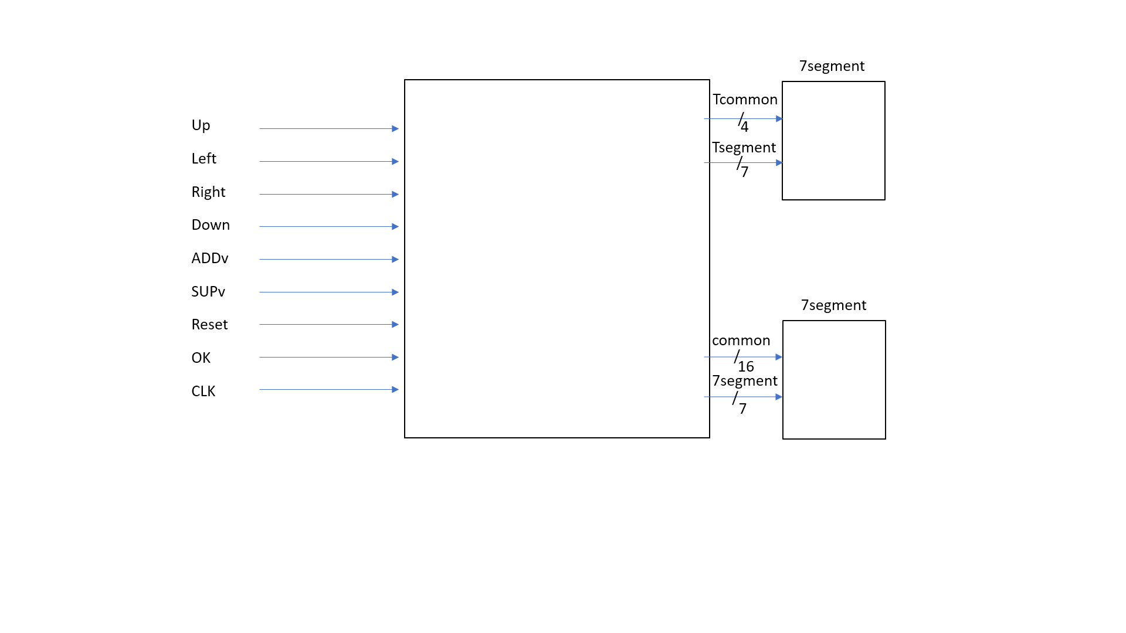

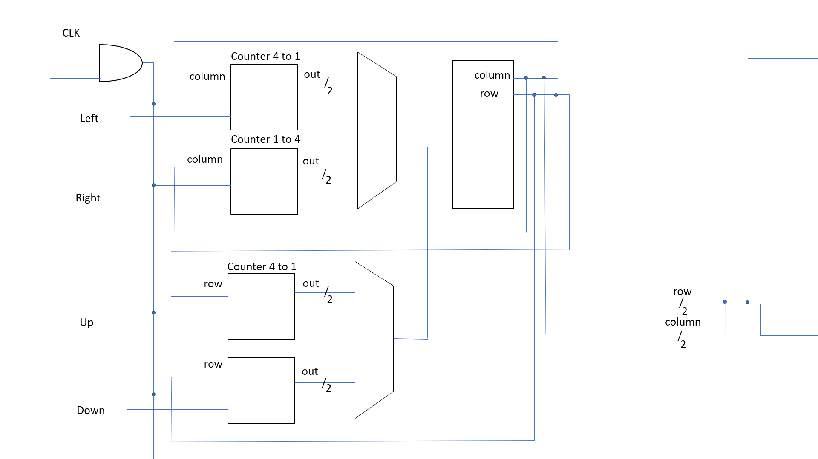

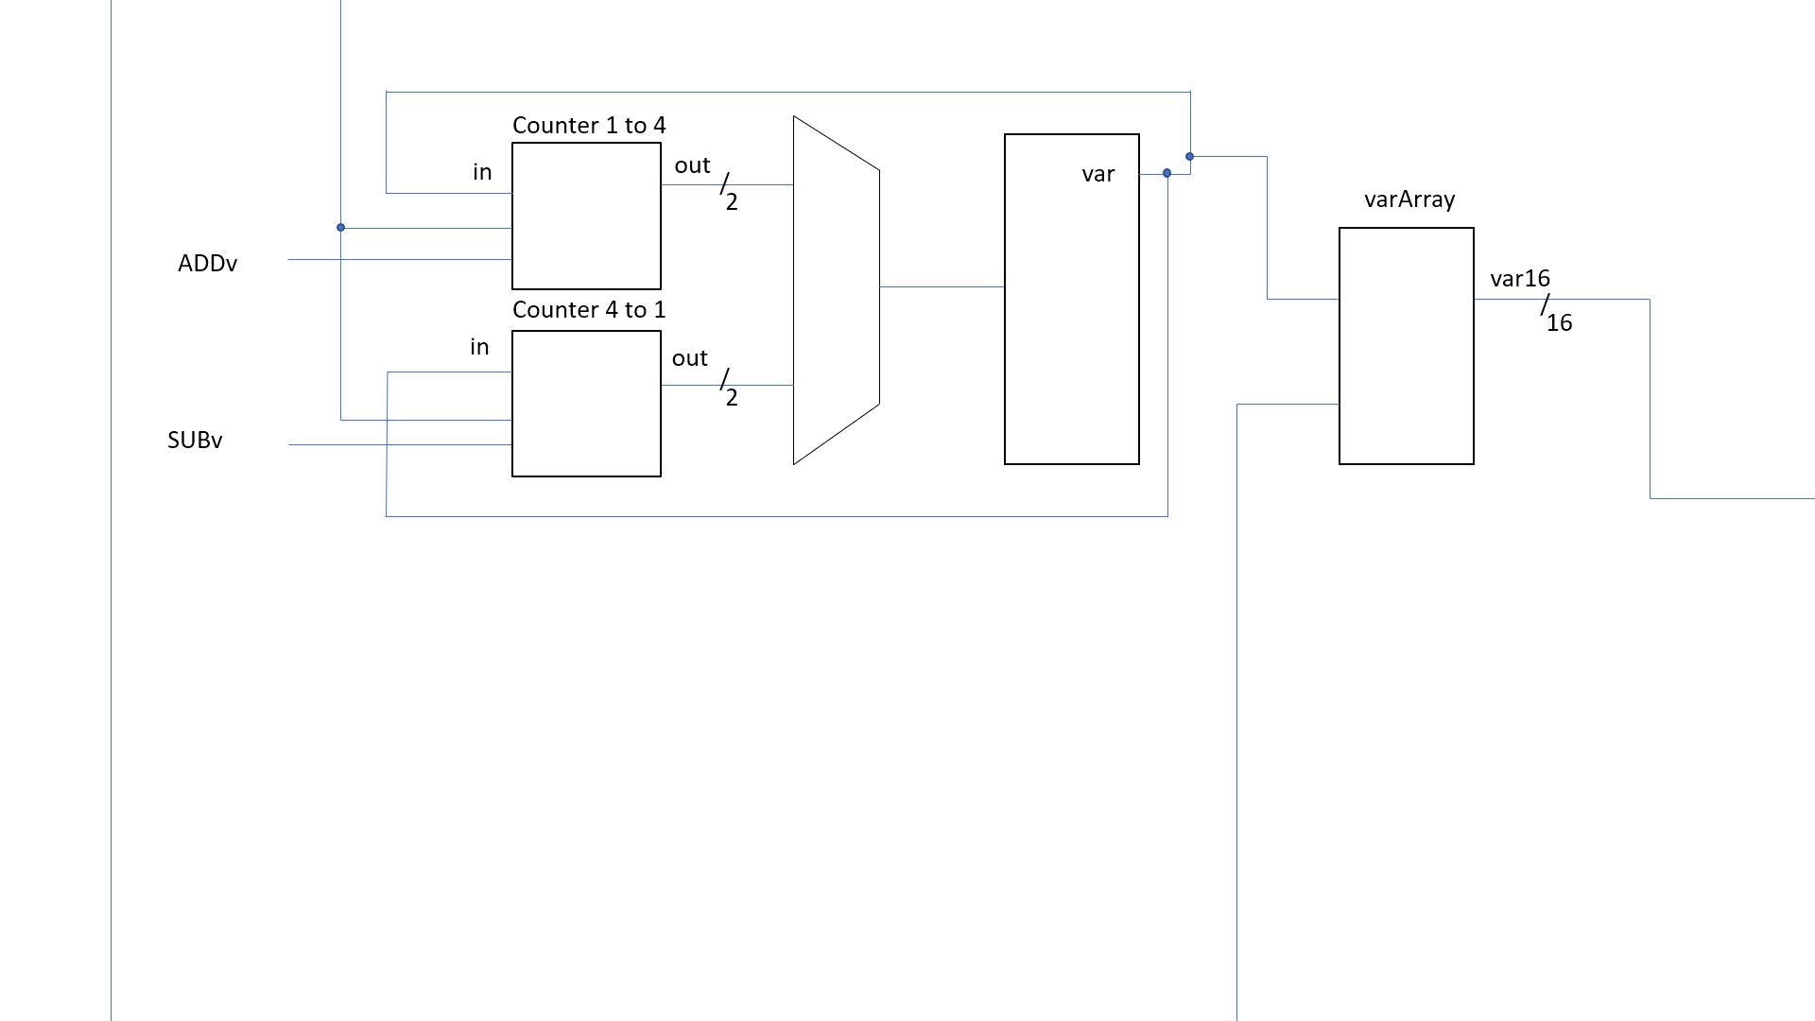





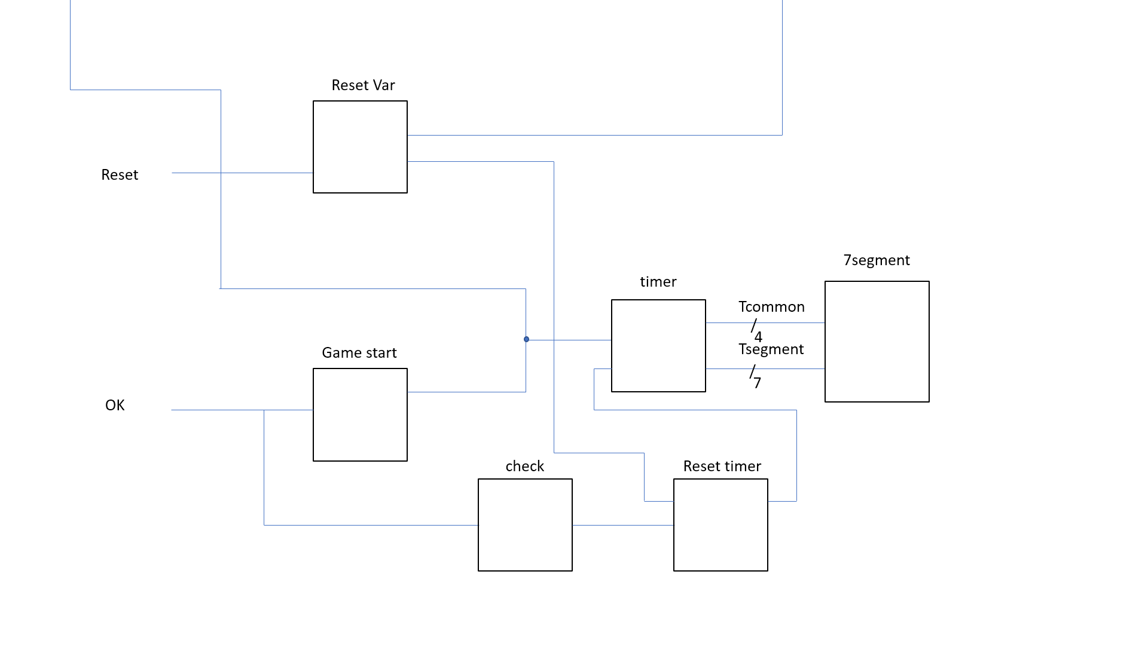

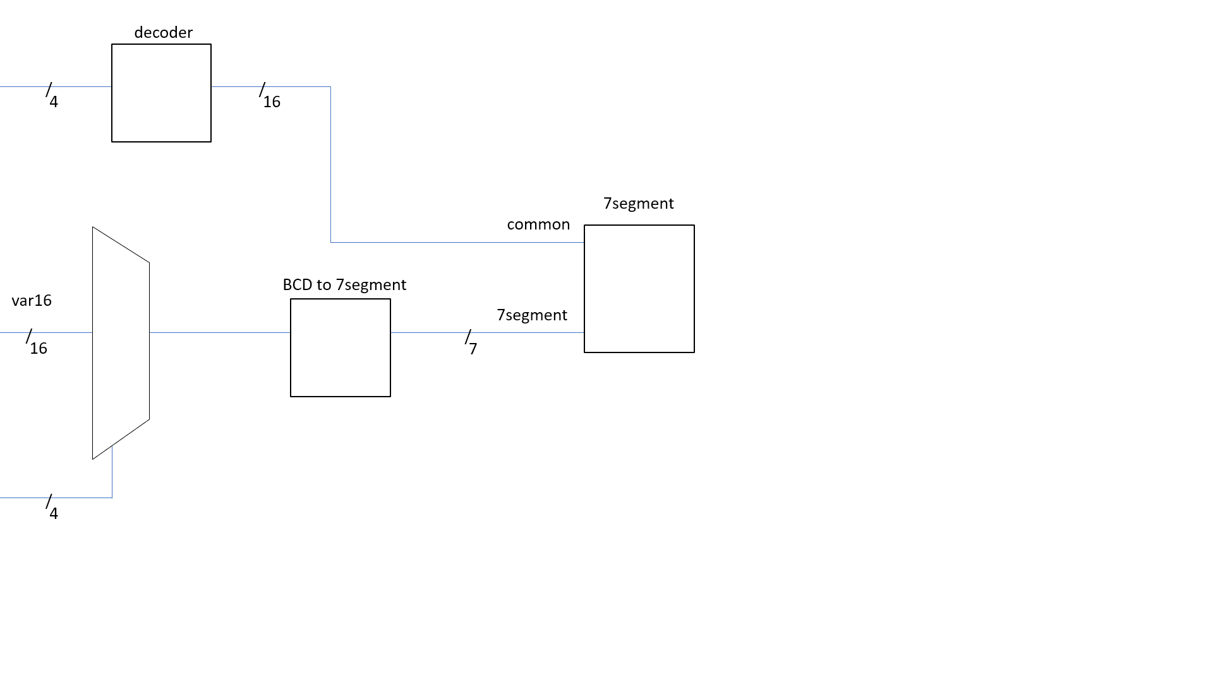

**โค้ดพร้อมคำ อธิบายเฉพาะส่วนที่ยาก หรือไม่ทราบเป็นการทั่วไป**

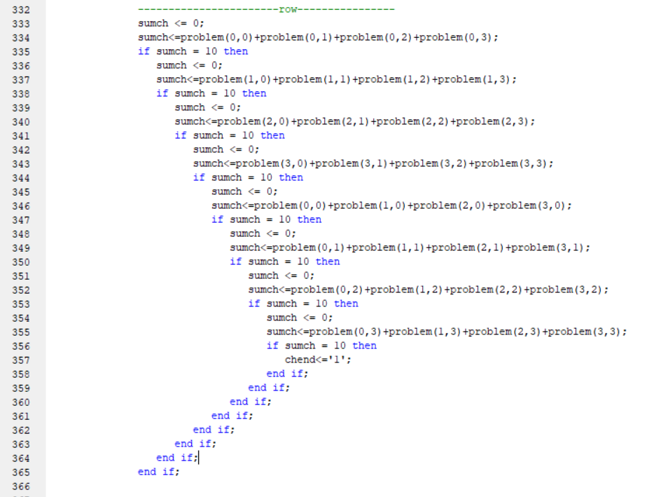

เป็นโค้ดส่วนที่ตรวจสอบว่าค่าที่ใส่(ตัวเลข)บน 7-segment ถูกต้องตามหลัก Sudoku(4x4) หรือไม่โดยตรวจสอบว่าแต่ละหลัก และแต่ละแถวบวกกันมีค่าเท่ากับ 10 หรือไม่ ถ้าใช่แสดงว่าค่าตัวเลขในตารางนั้นถูกมีค่าถูกต้อง

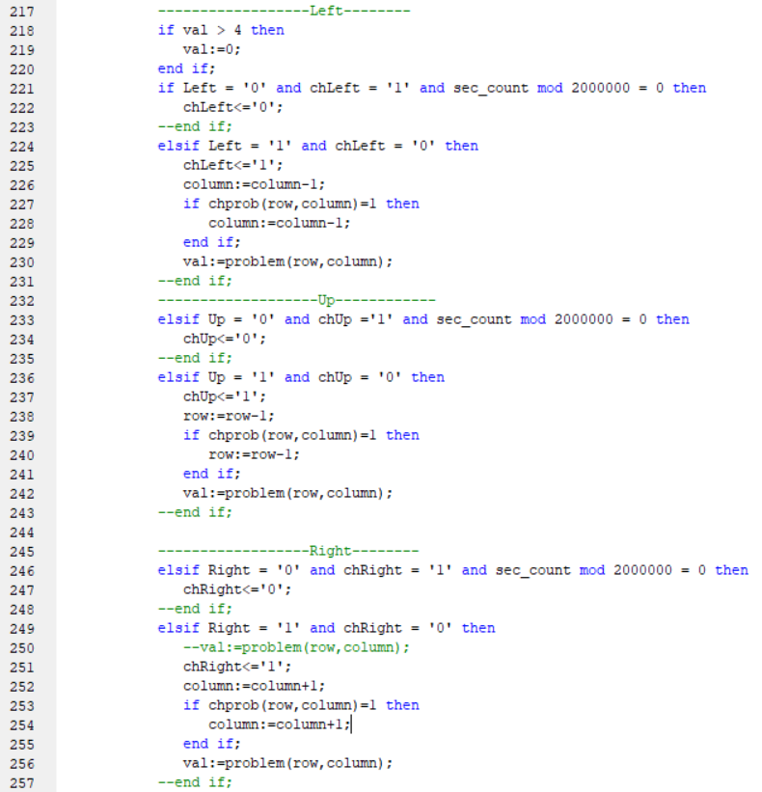

เป็นโค้ดส่วนในการควบคุมการเลือกแถวและหลักของการใส่ค่าตัวเลข และทำการ debounce ปุ่ม input ด้วยสัญญาณนาฬิกา

**Link วิดีโอการทดสอบชิ้นงาน**

**Link :** https://www.youtube.com/watch?v=Uvk0-8obJRI&feature=youtu.be

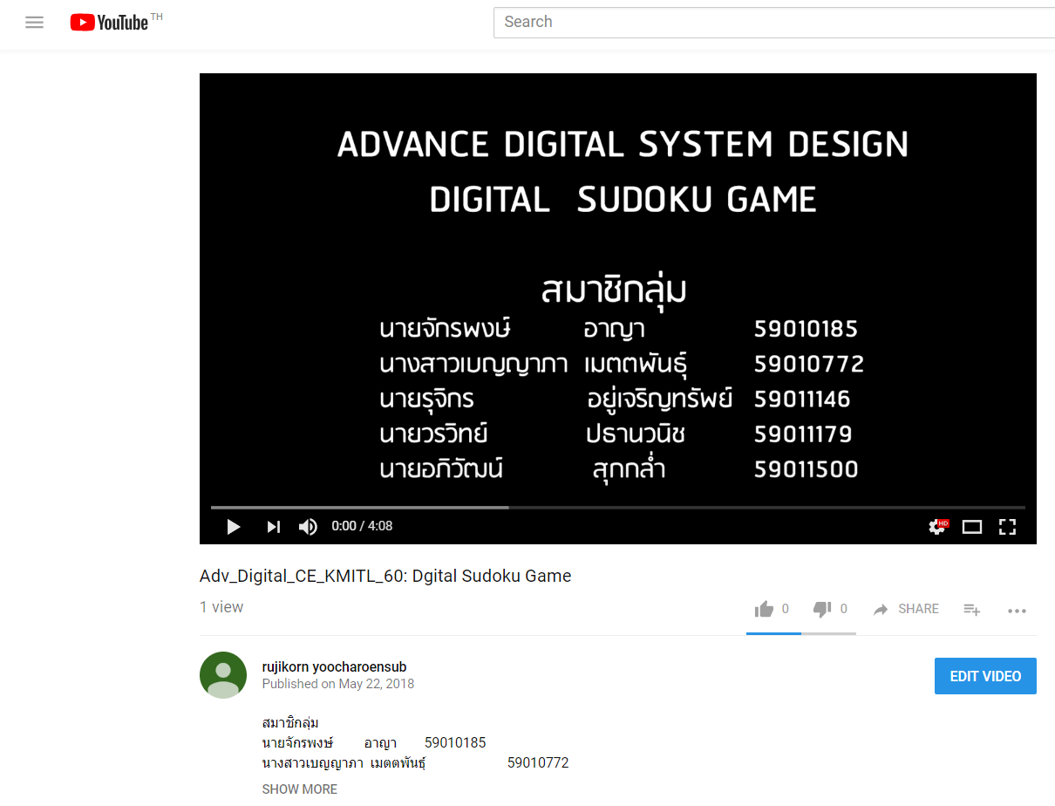

**บทที่ 5   
สรุปผลและข้อเสนอแนะ**

**สรุปผลการศึกษา**

จากการทำชิ้นงาน Digital Sudoku Game สามารถทำตัวเกมได้ทั้งทางด้าน software และ hardware  
โดยสามารถทำให้แสดงเลขบน 7-segment (2 หลัก) ทั้งหมด 8 ตัวได้ตามปกติ แต่สีของไฟ LED บน 7-segment จะมีสีที่ค่อนข้างอ่อน อาจเพราะว่ากระแสไฟที่ไม่พียงพอได้ และ7-segment (4 หลัก) ที่แสดงเวลาในการทำทั้งหมด สามารถแสดงได้ปกติแต่ ไฟบางดวงบน 7-segment มีสีอ่อน อาจเป็นปัญหาที่ 7-segment ได้   
ส่วนการทำปุ่มกดทั้ง 8 ปุ่มเมื่อทำการ debounce เสร็จแล้วสามารถทำงานได้ตามปกติ เพียงแต่สามารถกดได้เพียงทีละ 1 ปุ่มเท่านั้นไม่สามารถกดพร้อมๆ กันได้

ในส่วนของ software ยังคงมีการทำงานที่ผิดพลาดบ้างคือ เมื่อกดเลื่อนไปทางไหนหลายๆครั้งจะทำให้โจทย์ที่ถูกสุ่มมานั้นเปลี่ยนแปลงไปจากเดิม ไม่สามารถทราบสาเหตุที่การทำงานผิดพลาดได้

**ข้อเสนอแนะ**

1. ควรมีระดับความยากง่ายของตัวเกมให้เลือกเล่นด้วย เช่น ระดับง่าย, ปานกลาง และยาก โดยอาจแสดงตัวเลือกบน LCD ได้ และใช้ปุ่มในการเลือกระดับความยากง่ายได้
2. ควรเพิ่มจำนวนตาราง Sudoku ให้มีขนาดที่ใหญ่ขึ้น เช่น 9x9 ซึ่งเป็นขนาดมาตรฐาน เพื่อเพื่มความสนุกสนานในการเล่นเกมมากยิ่งขึ้น แต่จำเป็นต้องมี pin ที่มากขึ้นตามมาด้วย เช่น การใช้ FPGA 2 ตัว เป็นต้น
3. ควรมีการเก็บสะสมเวลาว่าใครที่ทำเวลาได้น้อยที่สุด โดยการจัดเป็นอันดับแสดงผ่านหน้าจอ LCD หรือสามารถใช้จอ LCD ของบอร์ด STM32 แสดงแทนได้

**เอกสารอ้างอิง**

Ioxhop.2559.การใช้งาน 7 Segment กับ Arduino ตอนที่ 2 7 Segment 4 หลัก   
 สืบค้นเมื่อ 19 พฤษาคม 2561 จาก https://www.ioxhop.com/article/33/การใช้งาน-7-   
 segment -กับ-arduino-ตอนที่-2-7-segment-4-หลัก

ศูนย์วิจัยและพัฒนาซอฟต์แวร์ ไทย ไมโคร เทค.2555.FPGA และ VHDL คืออะไร   
 สืบค้นเมื่อ 19 พฤษาคม 2561 จาก http://code-all.blogspot.com/2010/10/fpga-

vhdl.html

Commandronestore.2559.การใช้งานปุ่มกดติดปล่อยดับ  
 สืบค้นเมื่อ 20 พฤษาคม 2561จาก http://commandronestore.com/products/bg002.php